Chào đón năm học mới 2020-2021. Hòa trong không khí của những ngày chào đón năm học mới, chào đón lớp học mới. Bản thân đã tìm tòi, nghiên cứu và trang trí cho môi trường lớp học những hình ảnh và đồ dùng ứng dụng cho việc dạy và học của cô và trẻ. Sau đây là những hình ảnh trang trí của lớp.

* Góc học toán:
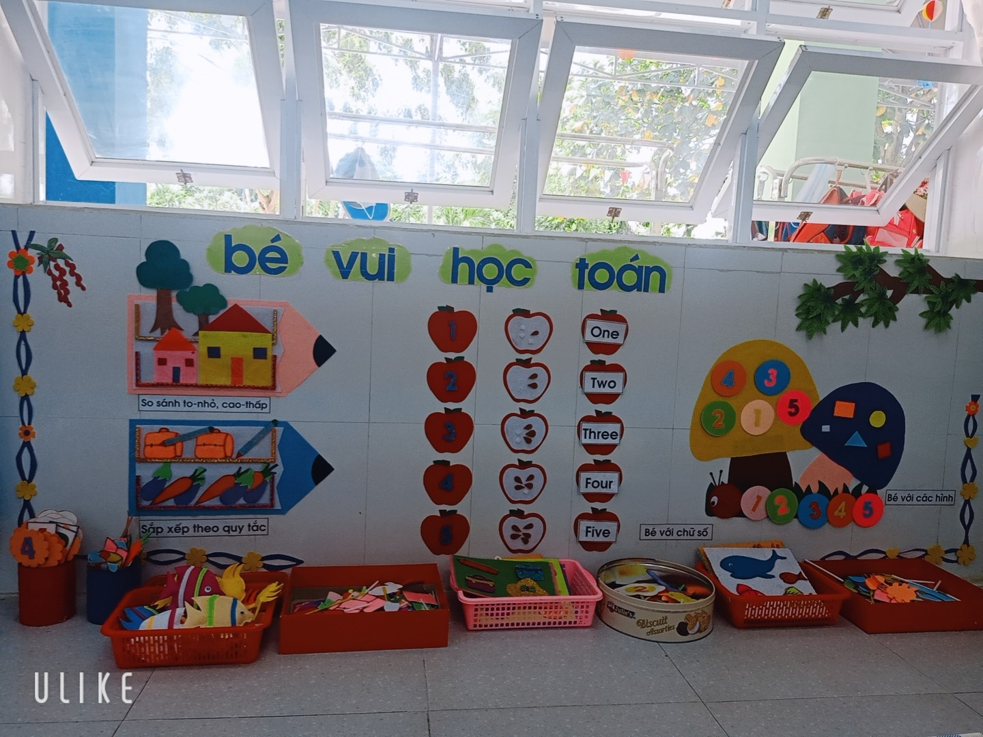

* Góc sản phẩm của trẻ:
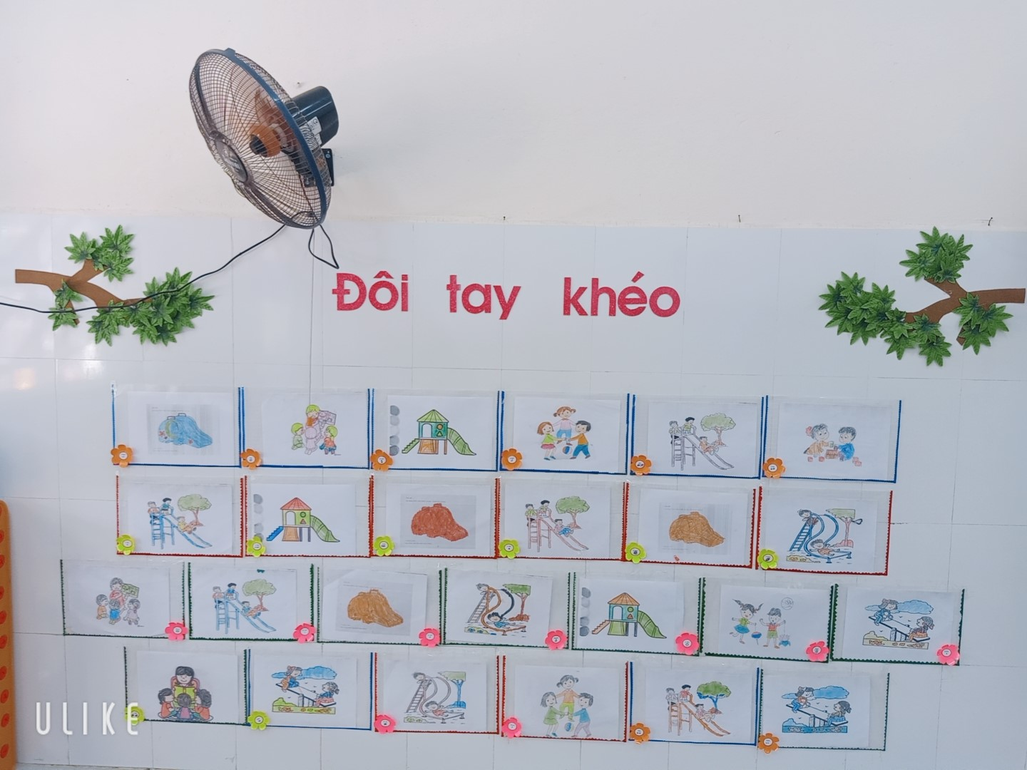

- Góc chủ đề:
- 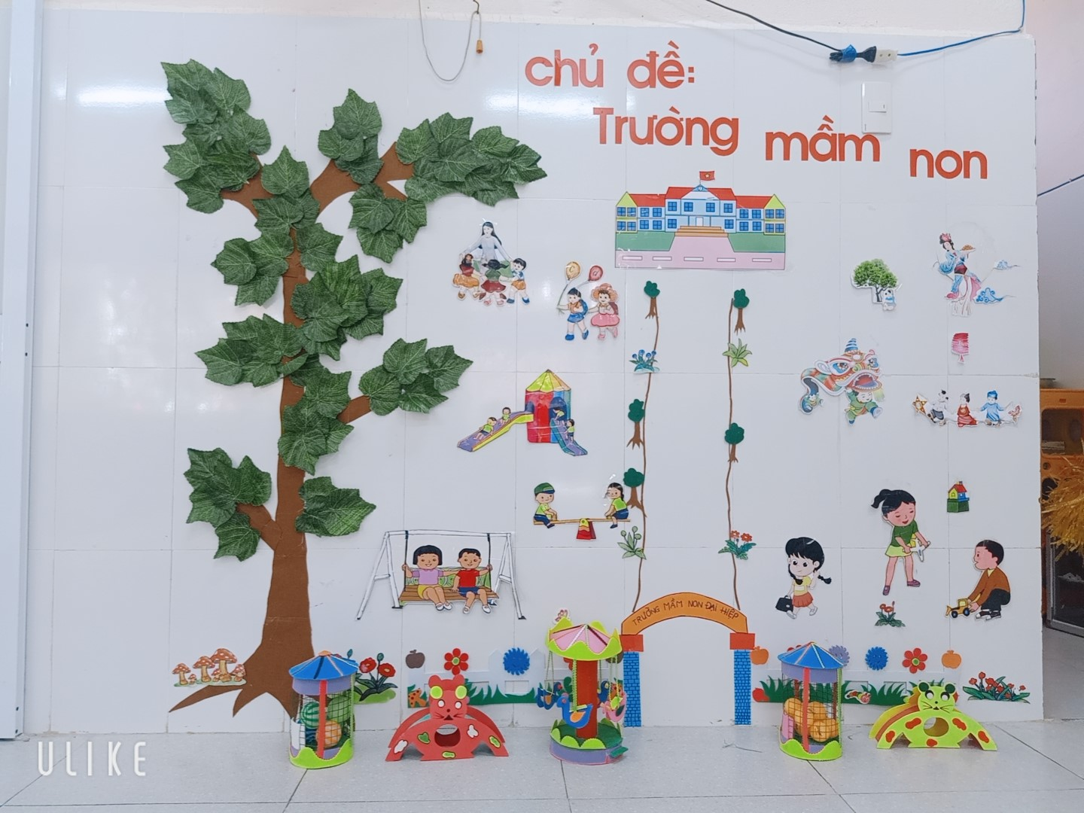

- Góc phân vai - siêu thị:

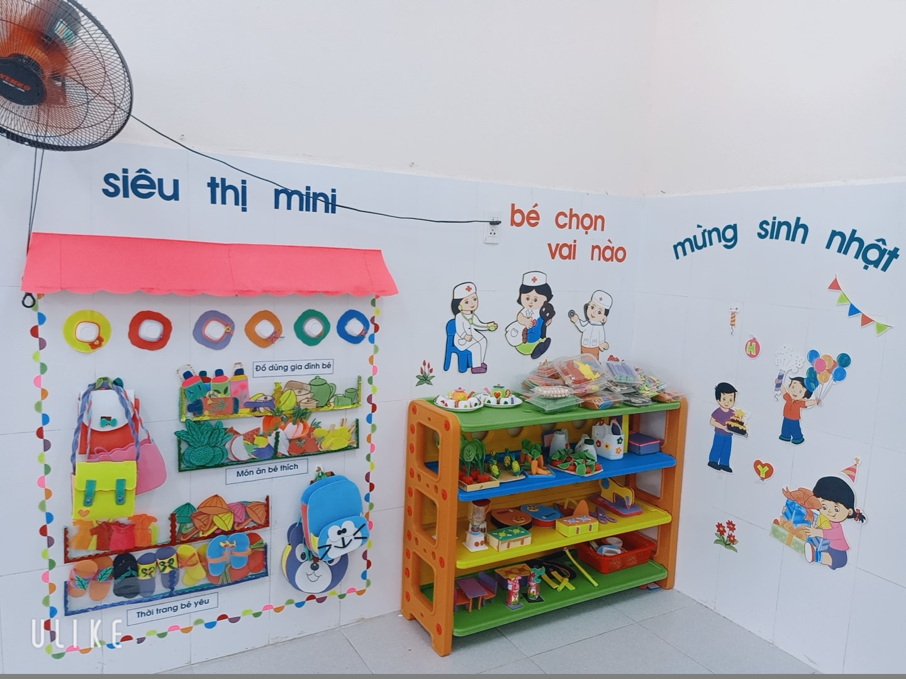

* Góc bé ngoan:
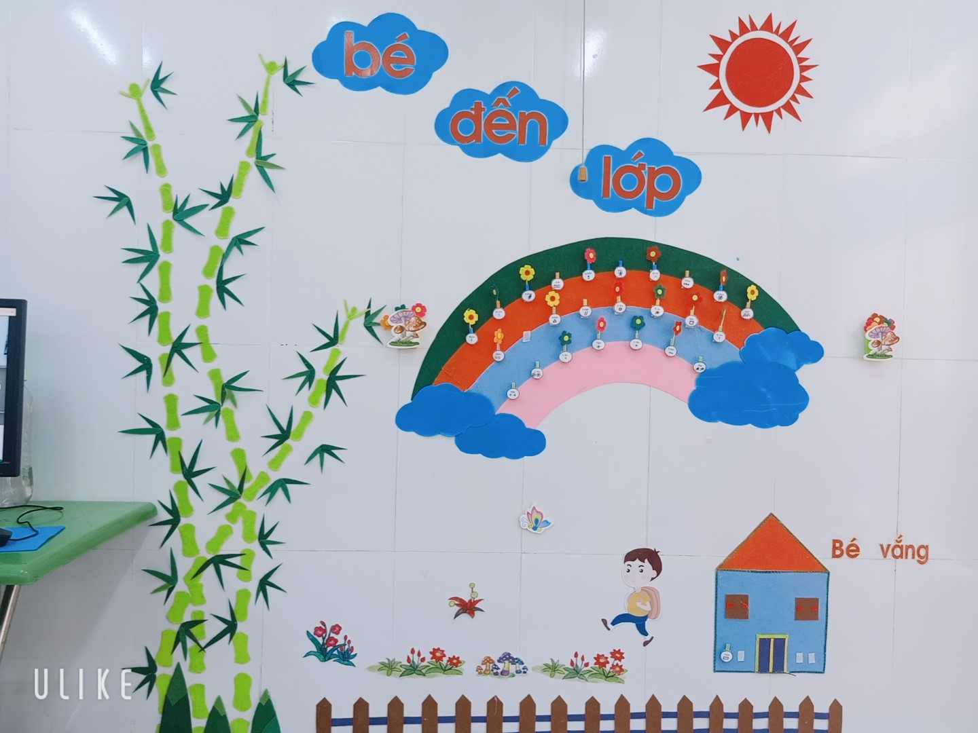

* Góc xây dựng:
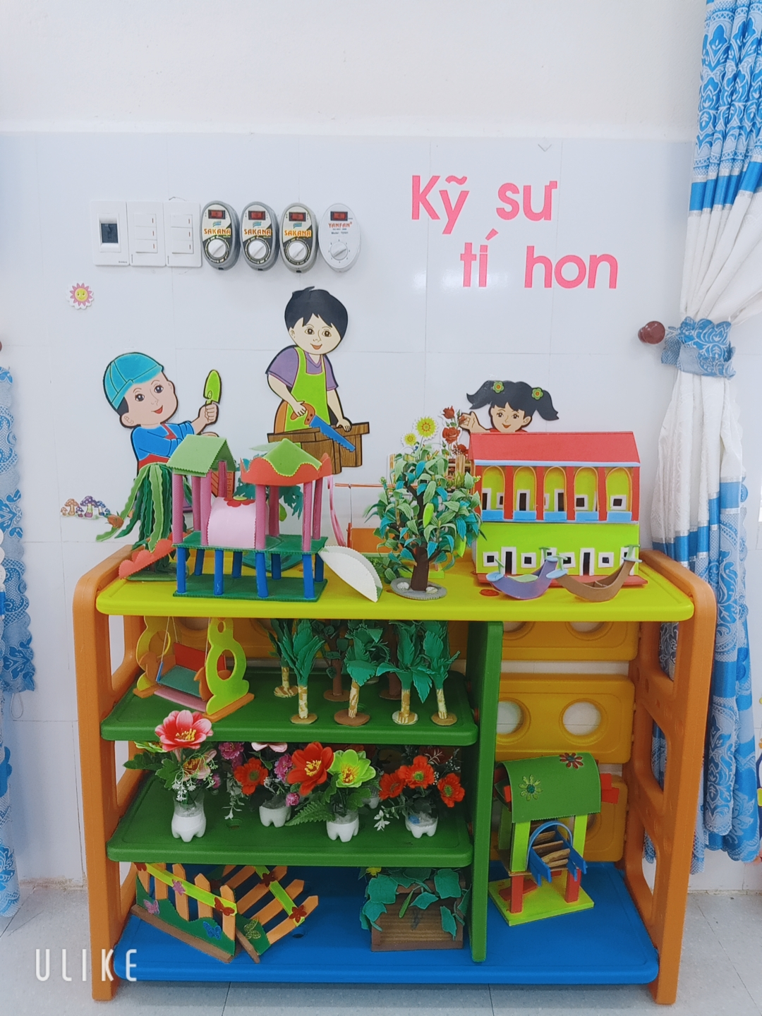

*Góc âm nhạc:
